**Soal Graph Hamilton**

Nama : Meila Pujianti

NIM : 1908682

Soal

1. Apakah graf dibawah merupakan graf hamilton? jika tidak , apakah graf tersebut merupakan graf semi hamilton?

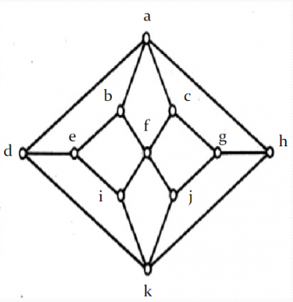

Jawab :

Graf tersebut memiliki sirkuit Hamilton dan memiliki lintasan Hamilton jadi disebut graf semi-Hamilton.

2. Buat sebuah graf hamilton yang terdapat graf semi hamilton?

Jawab :

